**Дистанционное задание для учащихся объединения «Мастерская подарка». 1 год обучения.**

**ФИО педагога:** Заболотских Татьяна Викторовна

**Программа:** декоративно-прикладное творчество

**Объединение: «**Мастерская подарка», 4 группа

**Дата занятия по рабочей программе:** 05.12.2022г., 09.12.2022г.

**Тема занятия:** работа с бумагой в технике торцевания.

**Задание:** изготовить цветы-заготовки из столовых бумажных салфеток.

**Материал:** столовые бумажные салфетки 11*11

**Инструменты:** ножницы, степлер (если нет степлера, приготовьте нитку и иголку).

Дорогие дети, сегодня я Вам предлагаю изготовить цветы из столовых салфеток, как заготовки, для дальнейшей работы.

Посмотрите и поэтапно выполните работу:

1. Берем одну салфетку.

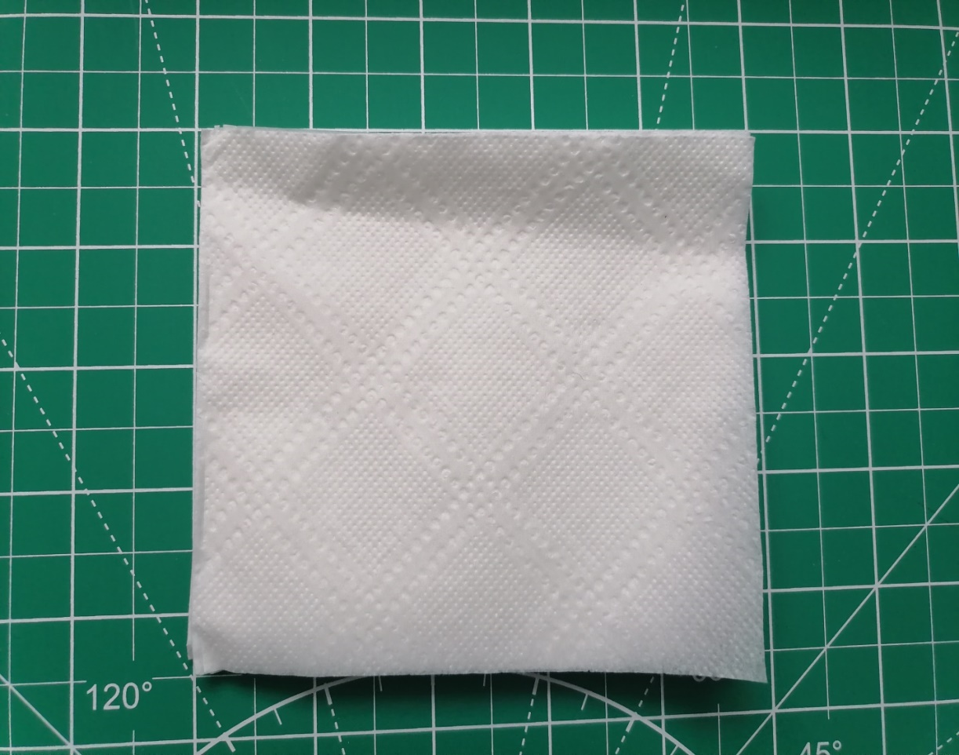

1. Складываем салфетку пополам.

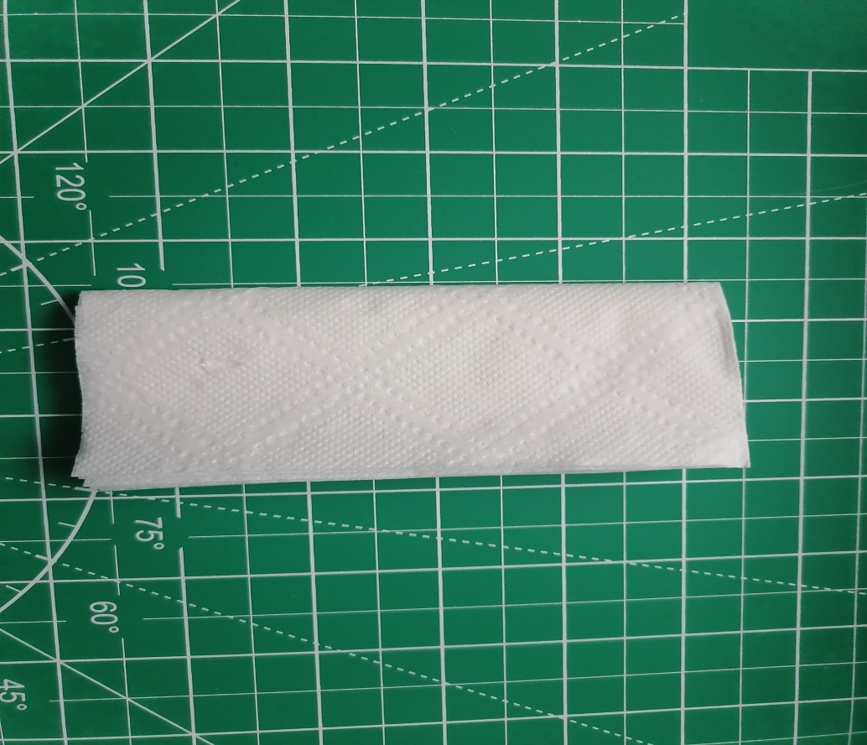

1. И затем еще раз пополам.

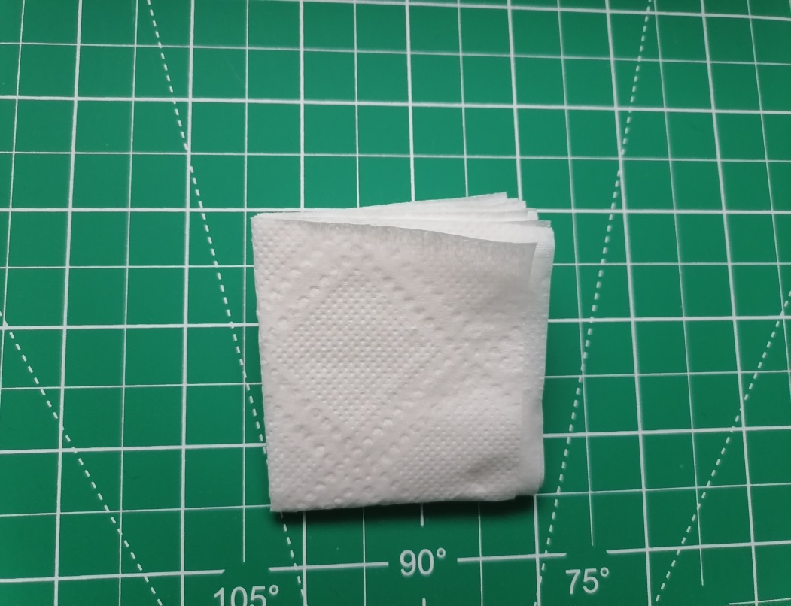

1. Соединяем все слои по центру, пробив их степлером или прошив иголкой с ниткой одним стежком и завязав концы ниток на два узелка.

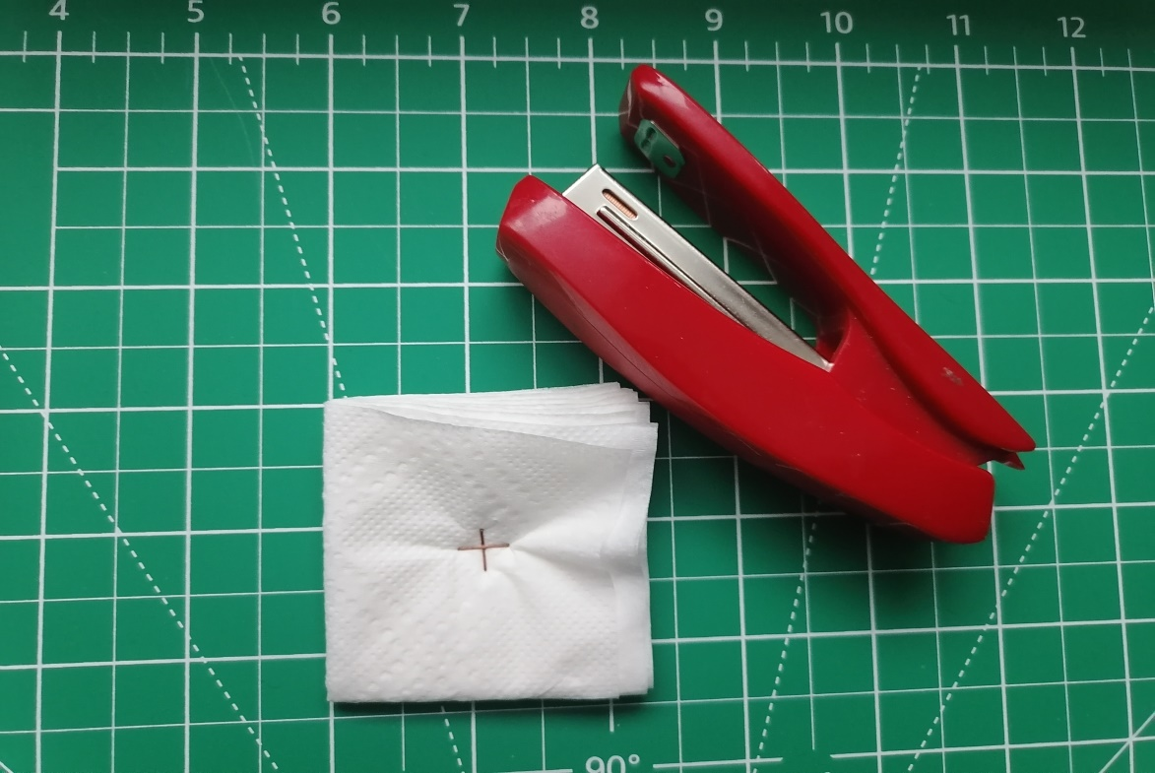

1. Вырезаем круг по краю получившегося квадрата. Чертим окружность только простым карандашом.

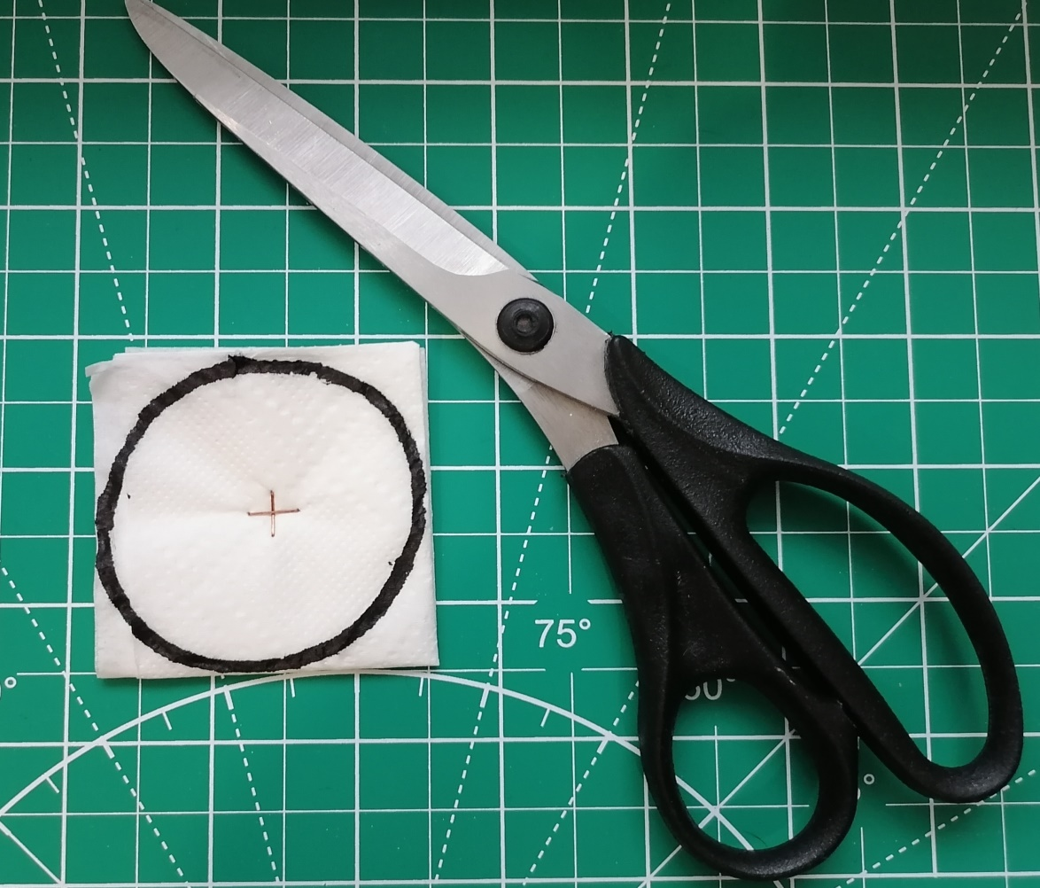

1. Сжимаем края салфетки пальцами вокруг центра. Поднимаем следующие слои

и также сжимаем их пальцами.

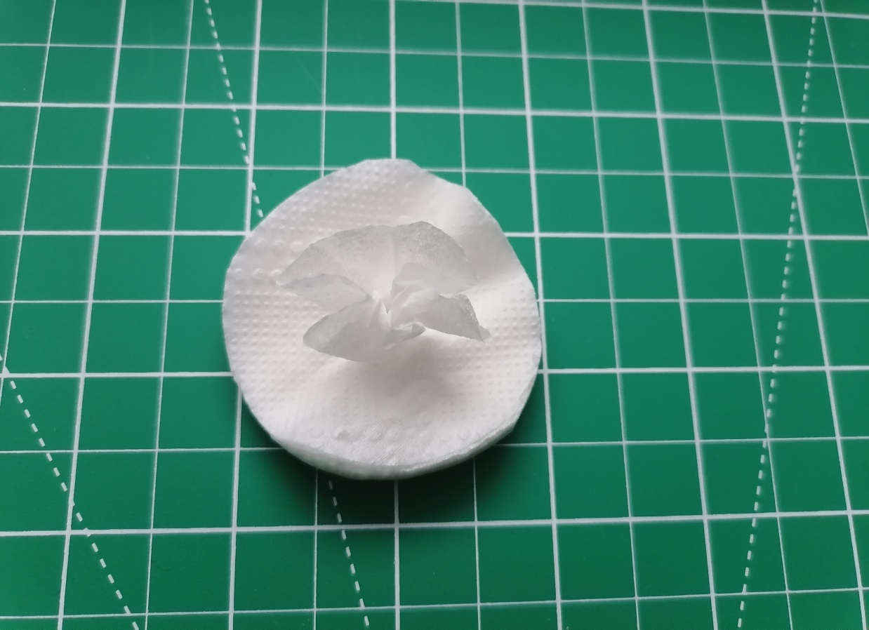

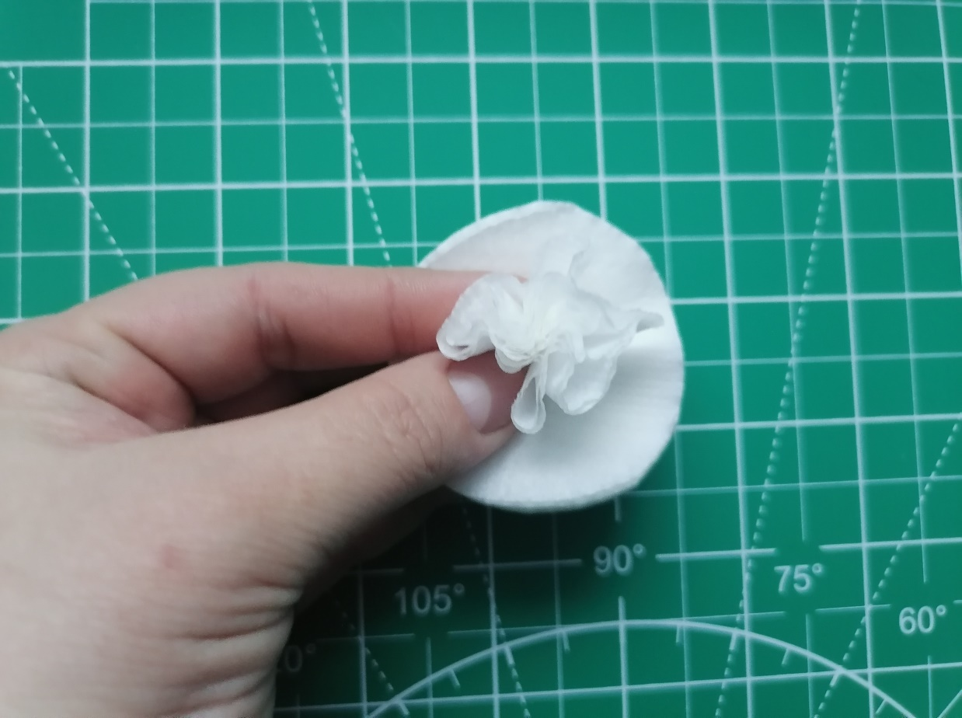

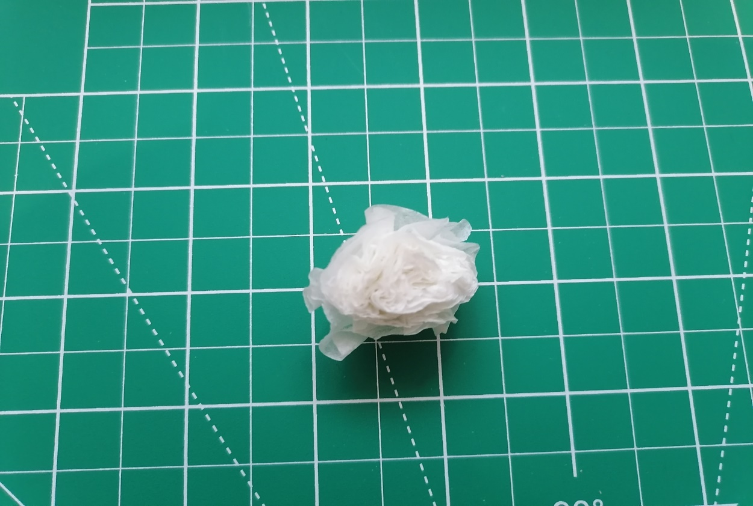

1. После того, как подняли все слои к центру, необходимо расправить лепестки и предать форму цветка.

